МУНИЦИПАЛЬНАЯ ПРОГРАММА

«Формирование современной городской среды

Шиткинского муниципального образования на 2018-2022 годы»

п.Шиткино 2017 год

- Паспорт муниципальной программы

Наименование муниципальной программы | Формирование современной городской среды Шиткинского муниципального образования на 2018-2022 годы»
Ответственный исполнитель программы | Администрация Шиткинского муниципального образования
Участники муниципальной программы | Жители п.Шиткино
Подпрограммы муниципальной программы | Выделение подпрограмм не предусмотрено
Цель муниципальной программы | Повышение качества и комфорта городской среды на территории Шиткинского муниципального образования
Задачи муниципальной программы | 1Повышение уровня благоустройства общественных территорий.  2. Повышение уровня вовлеченности заинтересованных граждан, организаций в реализацию мероприятий по благоустройству территории.
Целевые индикаторы и показатели муниципальной программы | - количество реализованных комплексных проектов благоустройства общественных территорий;  - площадь благоустроенных общественных территорий;  - доля площади благоустроенных общественных территорий к общей площади общественных территорий;  - площадь благоустроенных общественных территорий, приходящихся на 1 жителя;  - количество соглашений, заключенных с юридическими лицами и индивидуальными предпринимателями, о благоустройстве не позднее 2020 года объектов недвижимого имущества (включая объекты незавершенного строительства) и земельных участков, находящихся в их собственности (пользовании), в соответствии с требованиями утвержденных Правил благоустройства территории Шиткинского муниципального образования ;  - количество жителей пос.Шиткино, принявших участие в реализации мероприятий, направленных на повышение уровня благоустройства дворовых территорий.
Сроки реализации муниципальной программы | 2018-2022 годы
Ресурсное обеспечение муниципальной программы | Общий объем расходов на реализацию муниципальной программы составляет: _25000 тыс. руб., из них средств:  местного бюджета _____тыс. руб.;  областного бюджета _____ тыс. руб.;  федерального бюджета ______ тыс. руб.;  иные источники _______ тыс.руб.;  на 2018 год 5 000 тыс. руб., из них средств:  местного бюджета _____тыс. руб.;  областного бюджета _____ тыс. руб.;  федерального бюджета ______ тыс. руб.;  иные источники _______ тыс.руб.;  на 2019 год 10 000 тыс. руб., из них средств:  местного бюджета _____тыс. руб.;  областного бюджета _____ тыс. руб.;  федерального бюджета ______ тыс. руб.;  иные источники _______ тыс.руб.;  на 2020 год 3 000 тыс. руб., из них средств:  местного бюджета _____тыс. руб.;  областного бюджета _____ тыс. руб.;  федерального бюджета ______ тыс. руб.;  иные источники _______ тыс.руб.;  на 2021 год 3 000 тыс. руб., из них средств:  местного бюджета _____тыс. руб.;  областного бюджета _____ тыс. руб.;  федерального бюджета ______ тыс. руб.;  иные источники _______ тыс.руб.;  на 2022 год 4000тыс. руб., из них средств:  местного бюджета _____тыс. руб.;  областного бюджета _____ тыс. руб.;  федерального бюджета ______ тыс. руб.;  иные источники _______ тыс.руб.;
Перечень основных мероприятий муниципальной программы | 1. Благоустройство общественных территорий.  3. Благоустройство объектов недвижимого имущества (включая объекты незавершенного строительства) и земельных участков, находящихся в собственности (пользований) юридических лиц и индивидуальных предпринимателей.  4. Мероприятия по инвентаризации уровня благоустройства индивидуальных жилых домов и земельных участков, предоставленных для их размещения.
Ожидаемые конечные результаты реализации муниципальной программы | Создание безопасных и комфортных условий для проживания населения

2. Характеристика текущего состояния сферы реализации муниципальной программы, проблемы
Шиткинского муниципального образования

Сведения о текущих показателях (индикаторах) состояния благоустройства в Шиткинском муниципальном образовании за период, составляющий не менее 3 лет, предшествующих году начала реализации муниципальной программы, представлены в табл. 1.

Табл. 1

Сведения о текущих показателях (индикатора) состояния благоустройства в муниципальном образовании ……………

№ | Наименование показателя (индикатора) | Единица измерения | Всего по МО | Значения показателей по годам
 |  |  |  | 2015 | 2016 | 2017
1. | Количество благоустроенных дворовых территорий | ед. | 0 | 0 | 0 | 0
2. | Площадь благоустроенных дворовых территорий | кв.м. | 0 | 0 | 0 | 0
3. | Доля благоустроенных дворовых территорий многоквартирных домов от общего количества дворовых территорий многоквартирных домов | % | 0 | 0 | 0 | 0
4. | Охват населения благоустроенными дворовыми территориями (доля населения, проживающего в жилом фонд с благоустроенными дворовыми территориями от общей численности населения проживающего в многоквартирных домах) | % | 0 | 0 | 0 | 0
5. | Общее количество и площадь общественных территорий (парки, скверы, набережные, пр.) | ед./кв.м.
6. | Количество благоустроенных  общественных территорий | ед. | 1
7. | Площадь благоустроенных  общественных территорий | га | 0.900
7. | Доля площади благоустроенных общественных территорий к общей площади общественных территорий | % | 3.6
8. | Площадь благоустроенных общественных территорий, приходящихся на 1 жителя | кв.м. | 0.47
9. | Количество жителей поселка, принявших участие в реализации мероприятий, направленных на повышение уровня благоустройства общественных территорий. | чел | 500

3. Приоритеты муниципальной политики в сфере благоустройства, цель и задачи, целевые показатели, сроки реализации муниципальной программы

Право граждан на благоприятную окружающую среду закреплено в основном законе государства – Конституции Российской Федерации. Приоритеты государственной политики в сфере благоустройства определены в приоритетном проекте Российской Федерации «Формирование комфортной городской среды», утвержденном Советом при Президенте Российской Федерации по стратегическому развитию и приоритетным проектам (протокол от 21.11.2016 № 10). Проект включает создание условий для системного повышения качества и комфорта городской среды путем реализации комплекса первоочередных мероприятий по благоустройству дворовых территорий, общественных пространств (площадей, улиц, набережных и др.) при широком общественном обсуждении дизайн-проектов благоустройства территорий.
Основным направлением муниципальной политики в сфере благоустройства является выработка мер и реализация приоритетных мероприятий, направленных на значительное повышение условий комфортности на территории муниципального образования, создание привлекательной городской атмосферы для жителей, а также привлечение населения к принятию решений и созданию проектов по повышению благоустройства общественных и дворовых территорий.
Цель муниципальной программы: повышение качества и комфорта городской среды на территории Шиткинского муниципального образования
Для достижения поставленной цели необходимо решить следующие задачи:

1. Повышение уровня благоустройства общественных территорий.

2. Повышение уровня благоустройства объектов недвижимого (включая объекты незавершенного строительства) имущества и земельных участков, находящихся в собственности (пользований) юридических лиц и индивидуальных предпринимателей.
3. Повышение уровня благоустройства индивидуальных жилых домов и земельных участков, предоставленных для их размещения.
4. Повышение уровня вовлеченности заинтересованных граждан, организаций в реализацию мероприятий по благоустройству территории.
Сведения о показателях (индикаторах) муниципальной программы представлены в таблице 2.

Табл. 2

Сведения
о показателях (индикаторах) муниципальной подпрограммы

№ | Наименование показателя (индикатора) | Единица измерения | Значения показателей  2018 год | Значения показателей  2019 год | Значения показателей  2020 год | Значения показателей  2021 год | Значения показателей  2022 год
1 | Количество реализованных комплексных проектов благоустройства общественных территорий | ед. | 3 | 2 | 3 | 2 | 2
2 | Площадь благоустроенных общественных территорий | га. | 6.3 | 9.49 | 3.862 | 2.45 | 2.45
3 | Доля площади благоустроенных общественных территорий к общей площади общественных территорий | % | 24.65 | 38.65 | 15.72 | 9.97 | 9.97
4 | Площадь благоустроенных общественных территорий, приходящихся на 1 жителя муниципального образования | кв.м. | 3.31 | 5.0 | 2.0 | 1.28 | 1.28
5 | Количество соглашений, заключенных с юридическими лицами и индивидуальными предпринимателями, о благоустройстве не позднее 2020 года объектов недвижимого имущества (включая объекты незавершенного строительства) и земельных участков, находящихся в их собственности (пользовании), в соответствии с требованиями утвержденных Правил благоустройства территории Шиткинского муниципального образования | ед. | 0 | 0 | 0 | 0 | 0
6 | Количество индивидуальных жилых домов и земельных участков, предоставленных для их размещения, по которым проведена инвентаризация территории | ед. | 0 | 0 | 0 | 0 | 0
7 | Количество соглашений, заключенных с собственниками (пользователями) индивидуальных жилых домов и земельных участков, предназначенных для их размещения, об их благоустройстве не позднее 2020 года в соответствии с требованиями утвержденных Правил благоустройства территории Шиткинского муниципального образования | ед. | 0 | 0 | 0 | 0 | 0
8 | Количество жителей п.Шиткино, принявших участие в реализации мероприятий, направленных на повышение уровня благоустройства дворовых территорий. | чел | 300 | 50 | 100 | 250 | 250

Срок реализации муниципальной программы: 2018-2022 годы.

4. Характеристика основных мероприятий муниципальной программы

Муниципальная программа включает следующие мероприятия:

Мероприятие 1. Благоустройство общественных территорий.
Благоустройство общественных территорий включает в себя проведение работ на территориях общего пользования, которыми беспрепятственно пользуется неограниченный круг лиц. Общественные территории – это территории соответствующего функционального назначения (площади, набережные, улицы, пешеходные зоны, скверы, парки, иные территории). Минимальный перечень работ по благоустройству территорий включает следующие виды работ:

2) обеспечение освещения общественных территорий
3) установка скамеек;
4) установка урн.
Визуализированный перечень образцов элементов благоустройства, предлагаемый к размещению на общественной территории, установлен в приложении 1.
Дополнительный перечень работ по благоустройству общественных территорий включает следующие виды работ:
1) оборудование детских площадок;
2) оборудование спортивных площадок;
3) оборудование автомобильных парковок;
4) озеленение территорий;
5) обустройство площадок для отдыха;
6) обустройство ограждений;
7) устройство открытого лотка для отвода дождевых и талых вод;
8) устройство искусственных дорожных неровностей с установкой соответствующих дорожных знаков;
9) иные виды работ.
При выполнении видов работ, включенных в минимальный и дополнительный перечни, обязательным является трудовое участие жителей посёлка (далее - заинтересованные лица).
Трудовое участие заинтересованных лиц реализуется в форме субботника.
Под субботником понимается выполнение неоплачиваемых работ, не требующих специальной квалификации, в том числе подготовка дворовой территории многоквартирного дома к началу работ, уборка мусора, покраска оборудования, другие работы.

Адресный перечень общественных территорий, подлежащих благоустройству в 2018-2022 году (приложение ), формируется исходя из физического состояния общественной территории, определенного по результатам инвентаризации общественной территории, проведенной в порядке, установленном министерством жилищной политики, энергетики и транспорта Иркутской области.
Очередность благоустройства общественных территорий определяется в порядке поступления предложений заинтересованных лиц, в соответствии с порядком и сроком представления, рассмотрения и оценки предложений заинтересованных лиц о включении общественной территории в муниципальную программу, утвержденным постановлением администрации Шиткинского муниципального образования
Мероприятия по благоустройству общественных территорий проводятся с учетом необходимости обеспечения физической, пространственной и информационной доступности зданий, сооружений общественных территорий для инвалидов и других маломобильных групп населения.
Дизайн-проект благоустройства общественной территории, в который включается текстовое и визуальное описание, в том числе его концепция и перечень (в том числе визуализированный) элементов благоустройства, предлагаемых к размещению на соответствующей территории, утверждается постановлением администрации Шиткинского муниципального образования

Мероприятие 2. Мероприятия по инвентаризации уровня благоустройства индивидуальных жилых домов и земельных участков, предоставленных для их размещения (далее – ИЖС).
Мероприятия по инвентаризации уровня благоустройства индивидуальных жилых домов и земельных участков, предоставленных для их размещения, проводятся инвентаризационной комиссией, созданной муниципальным правовым актом, в порядке, установленном министерством жилищной политики, энергетики и транспорта Иркутской области.

Информация о ходе реализации мероприятий муниципальной программы подлежит внесению в государственную информационную систему жилищно-коммунального хозяйства.

5. Ресурсное обеспечение муниципальной программы

Основанием для привлечения средств федерального бюджета, средств субсидий из областного бюджета является государственная программа Иркутской области «Формирование современной городской среды на
2018-2022 годы», утвержденная постановлением Правительства Иркутской области от 31 августа 2017 года № 568-пп.

Общий объем финансирования муниципальной программы составляет 25 000тыс. руб.
Табл. 3.
Период реализации программы | Объем финансирования, тыс. руб.
 | Финансовые  средства, всего | В том числе по источникам:
 |  | МБ | ОБ | ФБ | Иные источники
Всего за весь период | 25 000
в том числе по годам:
2018 год | 5000
2019 год | 10 000
2020 год | 3000
2021 год | 3000
2022 год | 4000

6. Анализ рисков реализации муниципальной программы и описание мер управления рисками реализации муниципальной программы

Реализация мероприятий муниципальной программы связана с рисками, обусловленными как внутренними факторами (организационные риски), так внешними факторами (изменения законодательства и внешней экономической ситуации и риски финансового обеспечения). Комплексная оценка рисков, возникающих при реализации мероприятий муниципальной программы, приведена в таблице 4:
Табл. 4
Комплексная оценка рисков, возникающих при реализации мероприятий муниципальной программы

№ | Описание рисков | Меры по снижению рисков
1. | Риски изменения законодательства
1.1. | Изменения федерального и регионального законодательства в сфере реализации муниципальной программы. | Осуществление мониторинга изменения федерального и регионального законодательства с оценкой возможных последствий. Актуализация нормативных, правовых актов Шиткинского муниципального образования в сфере реализации муниципальной программы.
2. | Социальные риски
2.1. | Низкая активность населения | Активное участие, с применением всех форм вовлечения граждан, организаций в процесс реализации муниципальной программы
3. | Финансовые, бюджетные риски
3.1. | Риск недостаточной обеспеченности финансовыми ресурсами мероприятий муниципальной программы. | Мониторинг исполнения условий предоставления субсидий из средств областного бюджета и оценка бюджетной обеспеченности расходов местного бюджета
4. | Организационные риски
4.1. | Несвоевременное принятие управленческих решений в сфере реализации муниципальной программы. | Оперативное реагирование на выявленные недостатки в процедурах управления, контроля и кадрового обеспечения реализации муниципальной программы.

7. Ожидаемые конечные результаты реализации
муниципальной программы

В ходе реализации муниципальной программы планируется провести благоустройство всех общественных территорий, в которых при проведении инвентаризации выявлена такая необходимость .
Ожидается, что в результате реализации муниципальной программы за период с 2018 по 2022 годы удастся достичь следующих показателей:
Повышение качества и комфорта жизни на территории Шиткинского муниципального образования ,увеличение спортивных площадок для детей и молодёжи
Проведение мероприятий муниципальной программы создаст необходимый минимальный уровень комфортной среды для жителей посёлка, условия для культурно-досуговой деятельности, отдыха и занятий спортом для всех жителей муниципального образования

Приложение № 1
к подпрограмме
«Формирование современной
городской среды на 2018-2022 годы»

Визуализированный перечень образцов элементов благоустройства.
Нормативная стоимость (единичные расценки) работ по благоустройству общественных территорий, включенных в минимальный перечень и дополнительный перечень работ.

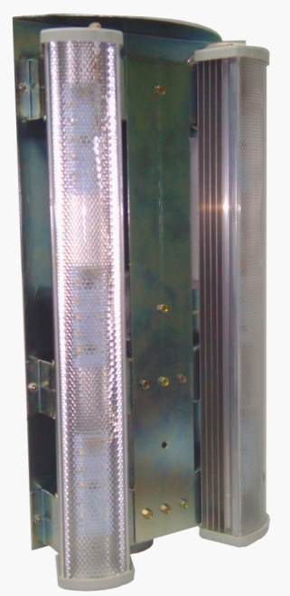

Обеспечение освещения пешеходных дорожек (минимальный перечень)
(средняя стоимость: 4500 руб. за 1 светильник)

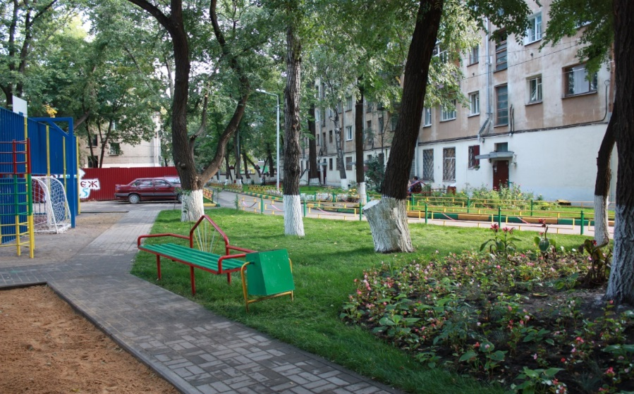
Установка скамеек (минимальный перечень)
(средняя стоимость: 13000 руб./шт.)

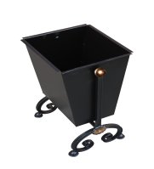 Размеры (мм): длина 390, ширина 300,
высота 610. Объем 37 л.

Установка урн для мусора (минимальный перечень)
(средняя стоимость: 3500 руб./шт.)

Благоустройство территории с учетом дополнительного перечня (оборудование детских и (или) спортивных площадок, автомобильных парковок, мест отдыха, озеленение территорий, установка ограждений

Установка Остановочных павильонов
(минимальный перечень)
(средняя стоимость 99000 руб./шт.)

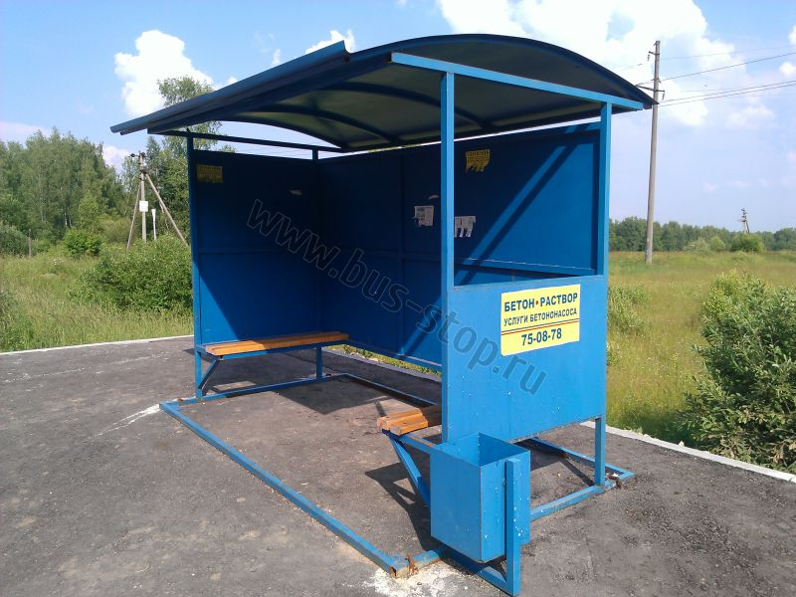

Характеристики павильона
Длина | 4 м.
Ширина | 2 м.
Высота | 2.4 м.
Труба | 40*40 мм.
Материал стенок | металлический лист
Материал крыши | металлический лист
Комплектация | деревянная лавочка, рамка расписания
Доп. комплектация | урна для мусора, дорожный знак и защитное ограждение

Приложение 2
к муниципальной программе
«Формирование современной
городской среды на 2018-2022 годы»

Адресный перечень общественных территорий, подлежащих благоустройству в 2018-2022 году

№ пп | Улица | Дом | Примечание
1 | Ул. Ленина | 1
2 | Ул.Титова | 14А
Пешеходные дорожки
поселка протяженнотью 20км
4 | Ул.Кирова (сквер) | 24
5 | Ул.Ленина (памятник –захоронение бойцам Шиткинского фронта) | 11
6 | Ул.Ленина (памятник –Воинам Шиткинцам , погибшим в ВОВ 1941-1945гг) | 11
7 | Ул.Ленина Ул.Кирова  Ул.Титова  (автобусные остановки)
8 | Ул.Кирова (спортивный комплекс) | 38
9 | Улицы р.п.Шиткино  (аншлаги с номерами домов и названиями улиц)
10 | Ул .Бирюсинская (скважина вода) | 14А
11 | Ул.Партизанская  (скважина вода) | 17А
12 | Ул .Партизанская  (скважина вода) | 105
13 | Ул .Кирова  (скважина вода) | 45А
14 | Ул .Барковская  (скважина вода)  . | 21А
15 | Ул .Кузнечная  (скважина вода) | 3А
16 | Ул. Комарова  (скважина вода) | 26
17 | Ул. Заречная  (скважина вода) | 9а
18 | Ул. Ленина  (скважина вода) | 65А
19 | Ул. Таежная  (скважина вода) | 6А
20 | Ул. Б. Хмельницкого  (скважина вода) | 23А
21 | Ул. Лесная  (скважина вода) | 1
22 | Ул.Заречная  (кладбище)

Приложение №3
к муниципальной программе
«Формирование современной
городской среды на 2018-2022 годы»

Порядок разработки, обсуждения с заинтересованными лицами и утверждения дизайн-проекта благоустройства дворовой территории, включенной в муниципальную программу, предусматривающего текстовое
и визуальное описание предлагаемого проекта, перечня
(в том числе в виде соответствующих визуализированных изображений) элементов благоустройства, предлагаемых к размещению на соответствующей дворовой территории

Общие положения
1.1. Порядок регламентирует процедуру разработки, обсуждения с заинтересованными лицами и утверждения дизайн-проекта благоустройства дворовой территории многоквартирного дома.
1.2. Под дизайн-проектом понимается графический и текстовый материал, включающий в себя визуализированное описание предполагаемого проекта, изображение дворовой территории или общественная территория, представленный в нескольких ракурсах, с планировочной схемой, фото фиксацией существующего положения, с описанием работ, мероприятий, предлагаемых к выполнению и перечня (в том числе в виде соответствующих визуализированных изображений) элементов благоустройства, предлагаемых к размещению на соответствующей дворовой территории (далее – дизайн проект).
Содержание дизайн-проекта зависит от вида и состава планируемых к благоустройству работ. Это может быть как проектная, сметная документация, так и упрощенный вариант в виде изображения дворовой территории или общественная территория с описанием работ и мероприятий, предлагаемых к выполнению и перечня (в том числе в виде соответствующих визуализированных изображений) элементов благоустройства, предлагаемых к размещению на соответствующей дворовой территории.

2. Разработка дизайн-проектов
2.1. Разработка дизайн-проекта осуществляется с учетом Правил благоустройства территории Шиткинского муниципального образования а также действующими строительными, санитарными и иными нормами и правилами.
2.2. Разработка дизайн-проекта может осуществляться как заинтересованными лицами, так и администрацией Шиткинского муниципального образования, а также совместно (далее – разработчик).
2.3. Разработка дизайн-проекта осуществляется с учетом минимальных и дополнительных перечней работ по благоустройству дворовой территории, установленных настоящей программой и утвержденных протоколом общего собрания собственников помещений в многоквартирном доме, в отношении которой разрабатывается дизайн-проект.
2.4 Срок разработки дизайн-проекта – в течение 20 календарных дней с момента включения в адресный перечень многоквартирных домов, дворовых территорий муниципальной программы.

3. Обсуждение, согласование и утверждение дизайн-проекта
3.1. Обсуждение дизайн-проекта осуществляется на официальном сайте администрации Шиткинского муниципального образования на собраниях граждан с привлечением разработчика.
3.2 Срок обсуждений дизайн-проекта – в течение 10 календарных дней с момента разработки дизайн-проекта.
3.3. Согласование дизайн-проекта осуществляется уполномоченным
представителем (представителями) заинтересованных лиц в письменной форме в течение 5 календарный дней с момента окончания срока обсуждения.
3.4. Утверждение дизайн-проекта благоустройства дворовой территории многоквартирного дома, в которой включается текстовое и визуальное описание, в том числе его концепция и перечень (в том числе визуализированный) элементов благоустройства, предлагаемых к размещению на соответствующей территории, осуществляется постановлением администрации.
3.5. Утвержденный дизайн-проект подлежит размещению на официальном сайте администрации муниципального образования

Глава Шиткинского муниципального образования Семенова Е

